MEMASANG INK GENERATOR DI WINDOWS
Sofyan Sugiyanto aka Artemtech

--Tulisan ini berlisensi CC BY-SA 3.0 https://creativecommons.org/licenses/by-sa/3.0/.

Tulisan ini merupakan tutorial tambahan dari dua tutorial sebelumnya dengan judul Ekspor Sertifikat & Undangan dengan Inkscape dan Ekspor Co-Card dengan Inkscape

Beberapa waktu yang lalu, saya sempat membuat sertifikat di Inkscape dengan bantuan ink-generator. Hasilnya pun sangat memuaskan. Tanpa ribet-ribet lagi, sekali desain puluhan sertifikat langsung selesai lengkap dengan masing-masing identitasnya.
Hasil kerja saya ternyata membuat teman-teman saya penasaran. Akhirnya saya kenalkan mereka dengan Inkscape beserta ink-generator-nya melalui pelatihan kecil-kecilan. Ketika saya mendemokan ink-generator, tiba-tiba salah seorang peserta menyatakan kekecewaannya, “Ini ink-generatornya kok ndak mau jalan?” Saya tengok, ternyata dia pengguna Windows. Dan saat demo, saya menggunakan Linux. Ah mungkin ini penyebabnya.
Saya telusuri lagi di web utama penyedia ekstensi Inkscape bernama ink-generator ini, di http://wiki.colivre.net/Aurium/InkscapeGenerator. Dan saya bongkar berkas di dalamnya, ternyata benar. Ink-generator di situs ini, dikhususkan untuk pengguna Linux, hal ini dibuktikan dengan berkas generator.sh dan generator.inx. Berkas berformat *.sh tidak bisa native berjalan di Windows, ia hanya bisa native berjalan di Linux.
Beberapa ekstensi bawaan Inkscape, ada yang menggunakan Python (berkas *.py). Mungkin saya bisa mencari ink-generator yang berekstensi py di internet. Dan ternyata ADA, Yippie!!!
Ink-generator yang disediakan oleh situs wiki.colivre.net/aurium ini di-fork oleh pengguna bernama Galou di github. Beliau merekonstruksi kode shell menjadi kode Python. Implikasinya, kita tidak perlu lagi memasang pustaka Python untuk menjalankan berkas ini, karena Inkscape sudah mem-bundle paket Python sebagai media pendukungnya.
Oke langsung saja, berikut cara memasang ink-generator versi Python di Windows maupun di Linux

- Sebelum memulai memasang Ink-Generator, pastikan aplikasi Inkscape Anda masih belum terbuka. Jika masih terbuka, silakan tutup dulu Inkscape-nya
- Buka peramban favorit Anda
- Buka laman: https://github.com/galou/inkscape_generator
- Klik tombol Clone or download, pilih Download ZIP
- Simpan di tempat yang mudah ditemukan, misalnya Desktop
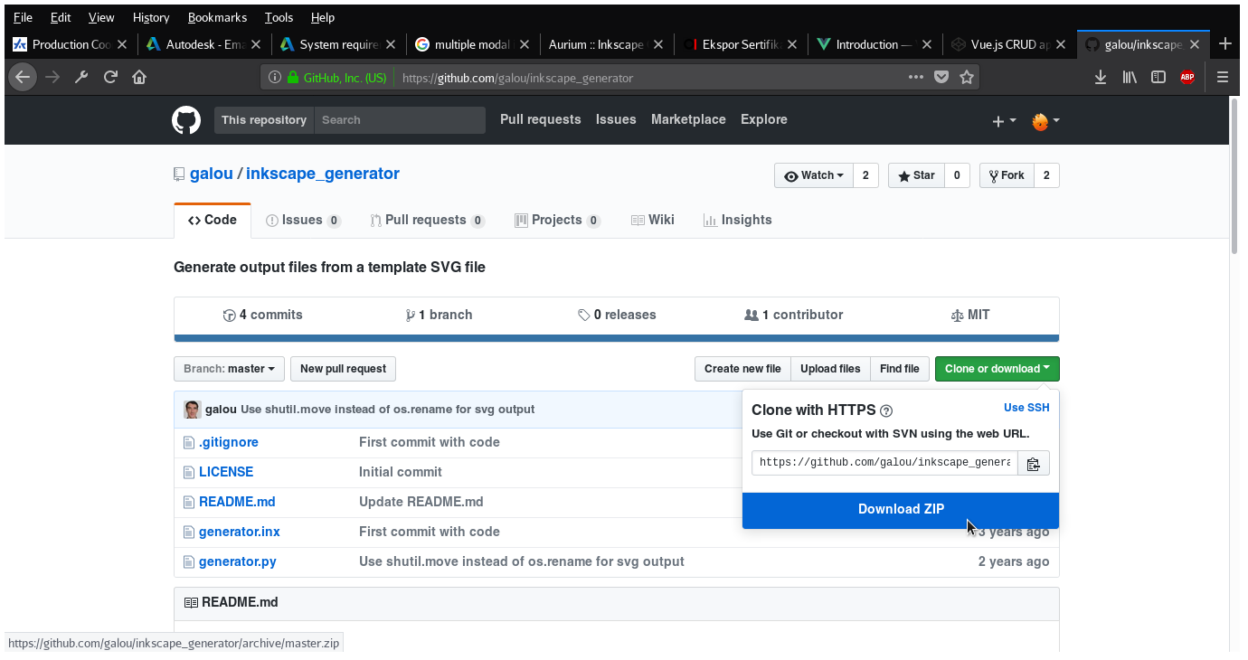
Gambar 1: tautan unduh plugin inkscape-generator

- Ekstrak berkas inkscape_generator-master.zip yang sudah diunduh.

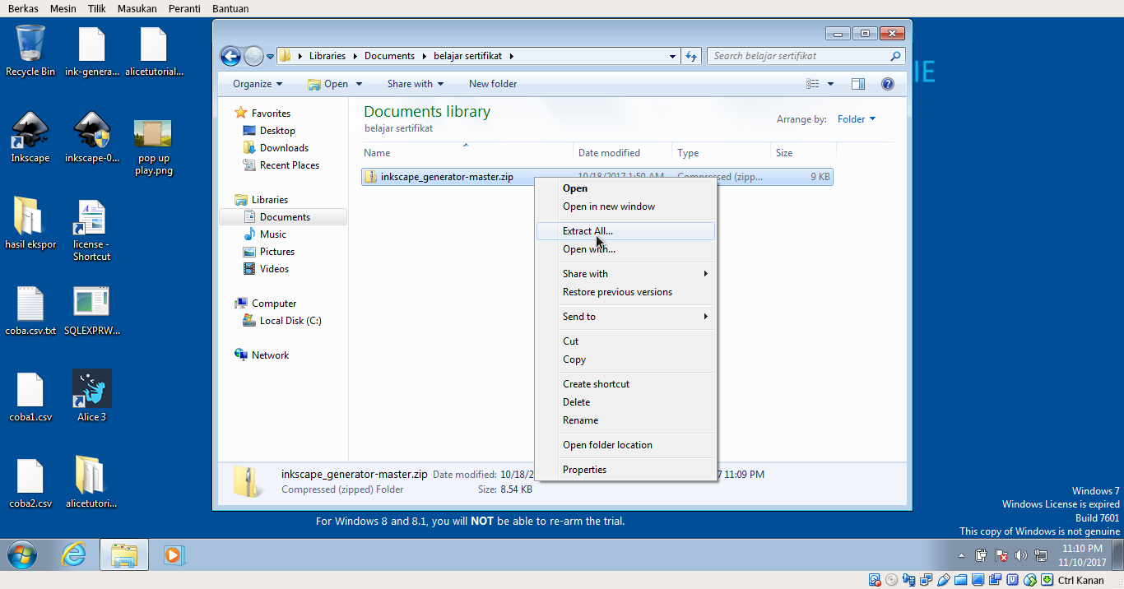

- Masuk ke dalam folder inkscape_generator-master, lalu dalin dua berkasbernama generator.inx dan generator.py
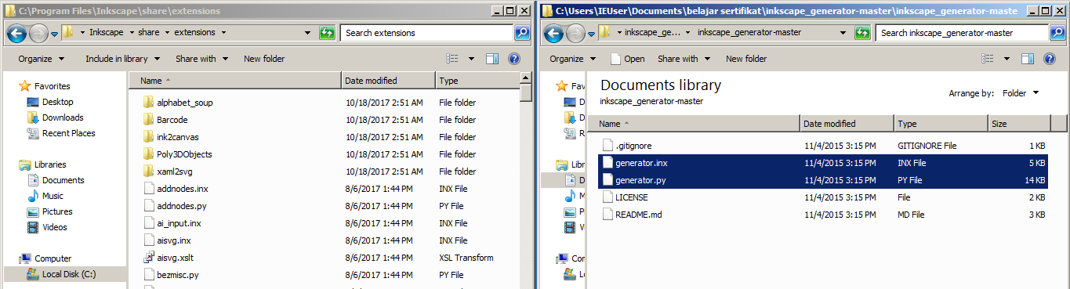

- Tempel dua berkas tersebut ke dalam folder instalasi Inkscape, karena saya menggunakan Windows, saya menempelkannya ke C:\Program Files\Inkscape\share\extensions\

Untuk pengguna Linux, tempel ke $HOME/.config/inkscape/extensions

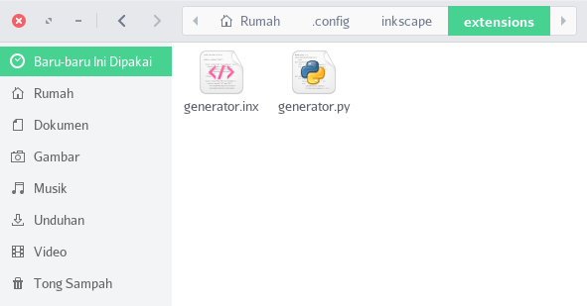
- Buka Aplikasi Inkscape
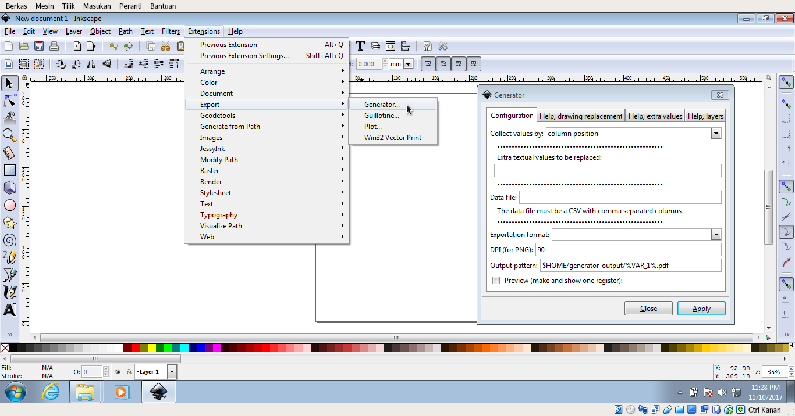
Sekarang anda bisa menjalankan fitur “mail-merge” seperti di aplikasi pengolah kata untuk melakukan batch export sertifikat dengan menggunakan sebuah buah template desain.
- Klik menu Extensions > Export > Generator ... untuk memulai menggunakan fitur mail-merge. Tampilannya seperti gambar di atas.

Ink-generator yang disediakan di situs Github milik galou sedikit berbeda dengan ink-generator di situs http://wiki.colivre.net/Aurium/InkscapeGenerator yang dikhususkan untuk Linux. Jika menggunakan ink-generator yang disediakan oleh colivre.net menu generator ada di Extensions > Misc > Generator... sedangkan milik Galou, berada di Extensions > Export > Generator ... Selain itu, ink-generator milik galou disematkan dokumentasi yang lebih lengkap dibandingkan ink-generator di colivre.net

Selamat berkreasi!

